GEOGRAFSKA LEGA
Geografsko lego nekega kraja določamo s pomočjo poldnevnikov in vzporednikov.
- VZPOREDNIKI
Vzporedniki so

Najdaljši je

Nad ekvatorjem je

Pod ekvatorjem je

Vsi ostali vzporedniki

Označujemo jih

Ekvator ko začetni poldnevnik je označen

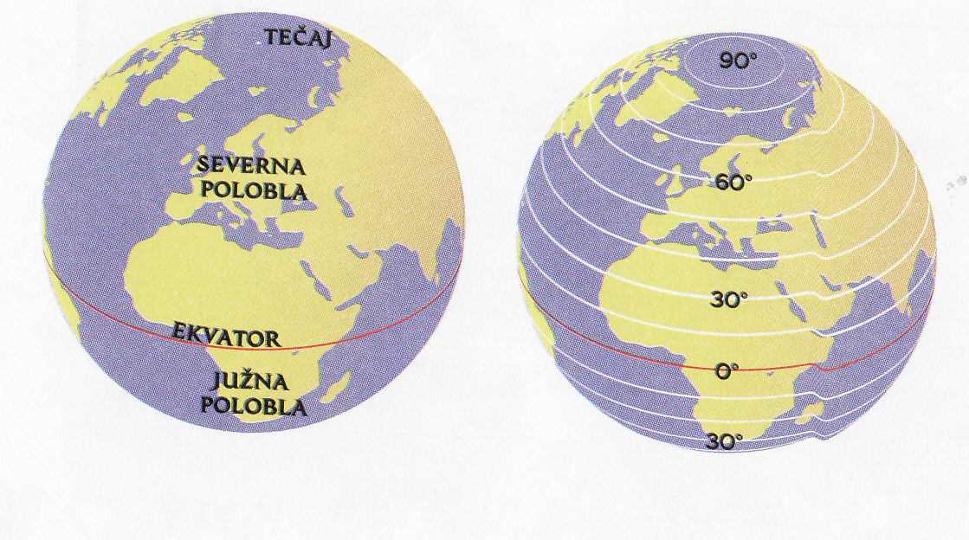

- POLDNEVNIKI
Poldnevniki so

Vsi so enako

Začetni poldnevnik poteka

Vzhodno od začetnega poldnevnika je vzhodna polobla.

Zahodno od začetnega poldnevnika je zahodna polobla.
Od njega se proti vzhodu zvrsti

